Fraktali – Mandelbrotov i Julijev fraktalni skup

Kompleksna ravnina i ravnina prikaza
Funkcija kompleksne varijable f(z_{n}) promatra se u kompleksnoj ravnini čije su osi (u, v). Ravnina prikaza (x, y) je ravnina u kojoj prikazujemo promatranu kompleksnu funkciju. Prevođenje iz sustava (O u v) u sustav (O' x y) ovisi o promatranom području u pojedinim sustavima. Neka je promatrano područje kompleksne funkcije zadano s u_{max}, u _{min}, v _{max} i v_{min}. Područje sustava prikaza neka je zadano s rez_{x} i rez_{y} (Slika 10.1).

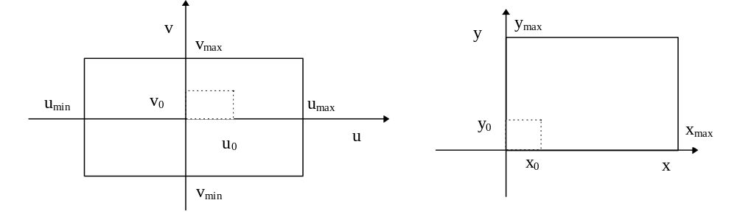
Slika 10.1. Ravnina kompleksne funkcije i ravnina prikaza.
Sustav prikaza je zaslon, pa su vrijednosti na x i y osi diskretne. Koordinate točke u₀ i v₀ u kompleksnoj ravnini koje odgovaraju vrijednostima x₀ i y₀ su:
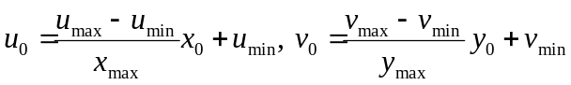 (1)
Navedenim izrazima definirano je prevođenje iz jednog u drugi sustav.

Skupovi Mandelbrota i Julije
Neka je zadano iterativno preslikavanje:
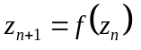, (2)
gdje je f(z_{n}) na primjer 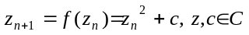, a c je odabrana točka kompleksne ravnine za koju ispitujemo konvergenciju generiranog niza. Za ovako definirano iterativno preslikavanje možemo promatrati da li niz koji generiramo (z₀, z₁, z₂, ..) konvergira ili ne. Uvjet zaustavljanja u programskoj implementaciji može biti različit. Jedan primjer kriterija kojim ustanovljavamo da li niz konvergira je ocjena apsolutne vrijednosti:
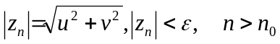
Ako iterativno preslikavanje z_{n+1} = f(z _{n}) nakon n iteracija ne zadovolji uvjet 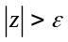 reći ćemo da niz konvergira, a inače da divergira. Definirat ćemo “brzinu divergencije” brojem iteracija koje su potrebne da uvjet 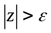 bude zadovoljen. Postupak se provodi tako da se za svaki slikovni element ravnine prikaza (x₀, y ₀) odredi pripadna točka kompleksne ravnine, te za nju ispita konvergencija pripadnog niza. Područje kompleksne ravnine unutar kojega iterativno preslikavanje generira konvergentne nizove naziva se Mandelbrot-ov skup.
Za Julijev skup potrebno je odabrati  (točku kompleksne ravnine), a z₀ je točka kompleksne ravnine za koju ispitujemo konvergenciju niza. Ako se za odabere točka unutar Mandelbrot-ovog skupa Julijev skup će biti povezan, a inače nepovezan.

Radni zadatak

Postupak za Mandelbrotov skup:
1. Učitati prag epsilon eps i maksimalan broj iteracija m.
2. Učitati područje kompleksne ravnine koja se promatra (u_{min}, u_{max}), (v _{min}, v_{max}).
3. Pročitati razlučivost zaslona x _{max}, y_{max}.
- Za svaku točku zaslona x₀, y₀:
a) odrediti u₀, v₀ (prema formuli 1).
- Postaviti: k = -1, c_{real} = u ₀, c_{imag} = v ₀ , z₀ = 0.
- Činiti:
k = k + 1 ,
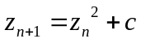
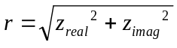
dok je ispunjen uvjet r < eps i k < m :
5. Na mjestu x₀, y₀ iscrtati slikovni element u boji k .
Primjer: eps=100, m=16, (u_{min}, u_{max}) = (-1.5, 0.5), (v _{min}, v_{max})=(-1, 1)

Postupak za Julijev skup:
Postupak je sličan prethodnom, a promjene su:
1. Dodatno učitati i kompleksnu konstantu .
- Postaviti: k = -1, z_{real} = u ₀, z_{imag} = v ₀.
Primjer: eps=100, m=16, (u_{min} u_{max})=(-1 1), (v _{min} v_{max})=(-1.2 1.2), (c_{real} c_{imag})=(0.32 0.043).

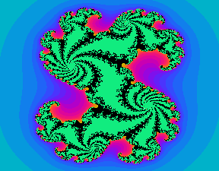
Slika 1: Mandelbrotov i Julijev fraktalni skup.

